Питание взрослого трудоспособного человека

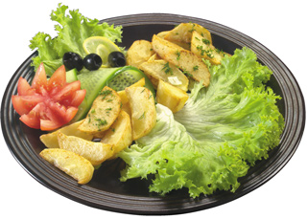
Питание — это важный внешний фактор, направленный на поддержание и обеспечение основных процессов организма, таких как рост, развитие и способность к активной деятельности.
Все эти процессы могут активно протекать в организме при условии соблюдения рационального питания.

Значение питания для организма
Биологическое значение питания для организма многогранно:
- пища служит источником энергии идя работы всех систем организма. Часть энергии идет на так называемый основной обмен, необходимый для поддержания жизни в состоянии полного покоя. Определенное количество энергии потребляется для переработки пищи в процессе пищеварения. Много энергии сгорает при работе мышечного аппарата;
- пища поставляет организму «материал для строительства» — пластические вещества, из которых строятся новые клетки и внутриклеточные компоненты: ведь организм живет, клетки его постоянно разрушаются, их надо заменять новыми;
- пища снабжает организм биологически активными веществами — витаминами, нужными, чтобы регулировать процессы жизнедеятельности;
- пища играет информационную роль: она служит для организма химической информацией.. Иначе говоря, чем шире диапазон питания организма (всеядность), тем более он приспособлен к среде обитания.
Рациональное питание характеризуется тремя принципами: количественным, качественным (или сбалансированным питанием), а также соблюдением режима питания.

I принцип - соответствие энергетической ценности (калорийности) пищевого рациона суточным энерготратам человека.
Энергетическая ценность рациона обеспечивается за счет количества пищевых веществ в суточном питании — белков, жиров, углеводов, умноженных на их калорический коэффициент.
Отступления от физиологических норм потребностей в основных пищевых веществах и калорийности приводит к нарушению здоровья человека. Недостаток калорийности и снижение количества пищевых веществ приводит к уменьшению массы тела, нарушению обменных процессов, защитных свойств организма и изменению со стороны многих органов.
Избыточная калорийность с превышением в рационе углеводов и жиров приводит к увеличению массы тела, в некоторых случаях к ожирению — а это фактор риска многих заболеваний, особенно сердечно-сосудистых.
Наиболее целесообразным является распределение калорийности по приемам пищи следующим образом:
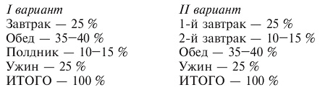
Немаловажное значение в обеспечении рационального питания имеет правильное составление меню основных приемов пищи. Так, в меню завтрака следует включать второе горячее блюдо, характер его зависит от пола, возраста и профессиональной группы человека, для которого составляется рацион. Это может быть блюдо из мяса, рыбы, птицы с различными гарнирами, творожные, овощные, крупяные блюда. В меню включают хлеб или бутерброды и горячий напиток — чай, кофе, какао.
Самый калорийный прием пищи — обед, обычно состоит из четырех блюд: закуска, 1-е горячее блюдо, 2-е горячее блюдо, сладкий напиток или сладкое блюдо.
Так же как и на завтрак, на ужин рекомендуют горячее второе блюдо, но продукты, входящие в него, должны быстро покидать желудок, хорошо перевариваться, чтобы не нарушать сон. В связи с этим в ужин исключают из меню блюда из натурального мяса, жирные продукты, жареную рыбу и птицу, блюда из субпродуктов, а также бобовые. Рекомендуют некрепкий чай, кисломолочные напитки, не рекомендуют кофе, какао, крепкий чай, возбуждающие нервную систему. Во все приемы пищи включают хлеб пшеничный или отрубной — в завтрак и ужин, ржаной — в обед.
При превышении калорийности возникает избыток массы тела, а затем развивается ожирение .
Для контроля за массой тела существует несколько методов. Простейший метод — метод Брока. Из роста (в см) вычитают 100, полученное число — рекомендуемая масса тела в кг. При этом методе иногда вносят поправку на возраст. К найденному весу мужчинам прибавляют 2,5-6 кг, женщинам — 2,5-5 кг.

Индекс Кетле

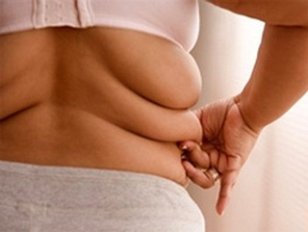
Более точным методом, который используется во всем мире, признан метод оценки массы тела по индексу Кетле. Метод отражает запасы жира в организме. Для этого метода установлены нижний и верхний пределы величины массы, принимаемые за норму (табл. 3). Для вычисления этого индекса необходимо разделить вес, выраженный в килограммах, на рост, выраженный в метрах и возведенный во вторую степень, т.е. помноженный на себя.
Таблица 3. Индекс Кетле для оценки массы тела
 | Минимальное значение | Среднее значение | Максимальное значение
Мужчины | 20,1 | 22 | 25,0
Женщины | 18,2 | 20,8 | 23,3

ИМТ 18,5 — 24,9 — идеальный вес.
ИМТ 25 – 29,9 – избыточный вес.
ИМТ 30,0 — 34,9 — Ожирение I степени
ИМТ 35,0 — 39,9 — Ожирение II степени
ИМТ больше 40 — Ожирение III степени

II принцип качественный (или сбалансирование питания)
Под термином сбалансированного питания подразумевается обеспечение организма всеми незаменимыми компонентами пищи.
К незаменимым компонентам пищи относятся незаменимые аминокислоты, полиненасыщенные жирные кислоты, витамины (13), Са, микроэлементы (8).
Показатели качества пищевого рациона:
- Соотношение в рационе белков, жиров, углеводов как 1:1,2:4,5 (в среднем для мужчины средних лет, средних энерготрат).
- Доля белков животного происхождения, которая должна составлять 55 % от общего количества белка в сутки. При этом организм обеспечивается полным набором незаменимых аминокислот.
- Доля жиров растительного происхождения должна составлять 30 % от общего количества жира, тем самым обеспечивается организм полиненасыщенными жирными кислотами.
- Обеспечение всеми основными витаминами.
- Са является плохоусвояемым минеральным веществом, а присутствие его в организме является обязательным условием сбалансированности рациона. Учитывается формула оптимального соотношения Са : Р : Mg как 1:1,3 (1,5) : 0,5 (0,7).

Значение основных питательных веществ, их энергетическая ценность
Белки — жизненно необходимые вещества в организме. Они используются в качестве источника энергии (окисление 1 г белка в организме дает 4 ккал энергии), строительного материала для регенерации (восстановления) клеток, образования ферментов и гормонов.
Жиры являются основным источником энергии в организме (окисление 1 г жиров дает 9 ккал). Жиры содержат ценные для организма вещества: ненасыщенные жирные кислоты, фосфатиды, жирорастворимые витамины А, Е, К. Наибольшую ценность для организма представляют жиры, содержащие ненасыщенные жирные кислоты, т. е. жиры растительного происхождения.
Углеводы являются одним из основных источников энергии (окисление 1 г углеводов дает 3,75 ккал). Углеводы должны обеспечивать примерно 50 % калорийности суточного рациона. Если углеводов в организме избыток, то они переходят в жиры, т. е. избыточное количество углеводов способствует ожирению.
Кроме белков, жиров и углеводов важнейшей составляющей рационального питания являются витамины — биологически активные органические соединения, необходимые для нормальной жизнедеятельности. Недостаток витаминов приводит к гиповитаминозу (недостаток витаминов в организме) и авитаминозу (отсутствие витаминов в организме). Витамины в организме не образуются, а поступают в него с продуктами. Различают водо- и жирорастворимые витамины.
Кроме белков, жиров, углеводов и витаминов организму необходимы минеральные вещества, которые используются в качестве пластического материала и для синтеза ферментов. Различают макроэлементы (Са, Р, Mg, Na, К, Fe) и микроэлементы (Сu, Zn, Мn, Со, Сr, Ni, I, F, Si).
Соотношение белков, жиров и углеводов для людей среднего возраста должно быть (по массе) 1 : 1 : 4 (при тяжелой физической работе 1 : 1 : 5), для молодых — 1 : 0,9 : 3,2.
При рациональном питании диетологи советуют употреблять 70% животных белков и 30% растительных. А вот соотношение жиров обратное: 30% животных жиров должно приходиться на 70% растительных.
Эти вещества организм получает только в том случае, если потребляется разнообразная пища, включающая шесть основных групп продуктов: молочные; мясо, птица, рыба; яйца; хлебобулочные, крупяные, макаронные и кондитерские изделия; жиры; овощи и фрукты.

III принцип — соблюдение режима питания
Характеризуется четырьмя показателями:
- кратность питания;
- интервалы между приемами пищи;
- время приема пиши;
- распределение калорийности по приемам пищи.
Для здорового человека оптимально четырехразовое питание, так как более редкое питание приводит к накоплению жира в организме, уменьшению активности щитовидной железы и тканевых ферментов. Частая еда в одно и то же время способствует лучшему оттоку желчи. Нарушение режима питания является одной из основных причин возникновения хронических заболеваний желудка и кишечника.
Интервалы между приемами пищи не должны превышать 5,5 ч, так как за это время обычная пища покидает желудок и появляется голодная перистальтика желудка. Желательно, чтобы основные приемы пищи проходили в одно и то же время. Тогда вырабатывается условный пищевой рефлекс, влияющий на выделение желудочного сока, повышается аппетит.
Продукты, богатые животными белками (мясо, рыба), полезнее употреблять утром и днем, так как они повышают работоспособность. Второй завтрак может включать кисломолочные продукты, овощные блюда, бутерброды, фрукты. Обед должен быть самым значительным по объему пищи. Ужин должен быть небольшим по объему и состоять из легкоусвояемых блюд. Последний прием пиши должен быть за 2-3 ч до сна.

Принципы рационального питания в повседневной жизни
Чтобы дать правильные советы относительно рациона и режима питания, следует говорить не столько о химических компонентах, сколько о наборе
продуктов.
Необходимое для здорового питания соотношение продуктов американские ученые представляют в виде пирамиды , разделенной на четыре равные по высоте части. Нижняя, наиболее широкая, часть пирамиды — зерновые продукты (хлеб, каши и т. д.), следующая — овощи и фрукты, затем молочные продукты, мясо и рыба. Самая маленькая часть пирамиды — сахар и жир. В рационе современного человека часто оказывается слишком много животного жира и сахара, мало овощей и фруктов, мало растительных жиров.
«Правило тарелки» - и есть сбалансированное питание, которое позволяет не набрать лишних килограммов.
Идея этого правила в том, что можно есть все, что нравиться, но, обязательно поделив тарелку при этом на две части, а затем одну половину еще пополам (выбирайте небольшую тарелку, так мозг будет считать, что съедена полная тарелка, но при этом Вы сможете избежать 100 лишних калорий в день). Половина тарелки всегда должна быть заполнена фруктами или овощами. Одна четверть тарелки – белковой пищей, а другая – углеводной. Соблюдать этот принцип питания необходимо при каждом приеме пищи.
Придерживайтесь правила – никогда не добавляйте пищу в тарелку, один раз положили – и все. Кроме того, не забывайте пить два литра воды в день, и откажитесь от колбасных изделий и фаст-фуда!!!
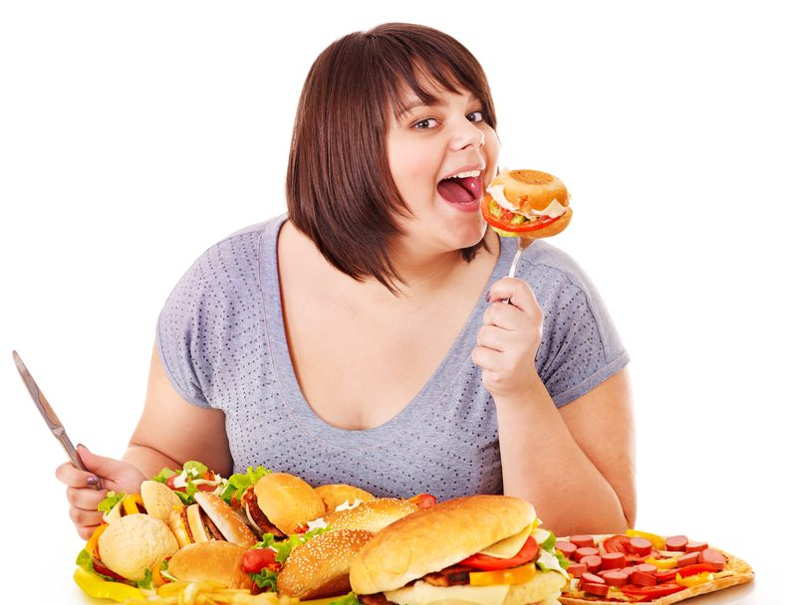
Овощи и фрукты, а также ягоды можете употреблять любые. Овощи можно тушить, варить. Что касается белковой пищи – отдайте предпочтение рыбе, птице и нежирному мясу, а также морепродуктам, грибам. И, конечно, лучше, если белковая пища будет в запеченном, тушеном или отварном виде. Углеводная часть должна состоять из макаронных изделий, круп. Не забывайте использовать именно сложные углеводы.
Если Вы придерживаетесь раздельного питания, то в какие-то приемы пищи можно пропускать белковый или углеводный компонент. Овощи хорошо сочетаются и с углеводной, и с белковой пищей.
Питайтесь правильно и будьте здоровы!!!

